新竹市110學年度健康促進學校

反菸拒檳造T恤圖案競賽辦法
一、依 據：
新竹市110學年度推動健康促進學校總計畫
二、目 的：
配合本市健康促進學校工作計畫辦理相關藝文競賽活動，宣導「菸害防制」教育，提升本市學生反菸知能，養成良好之健康行為，營造無菸害的生活及學習環境。
三、指導單位：教育部
四、主辦單位：新竹市政府教育處、新竹市衛生局
五、承辦單位：新竹市立光華國中
六、經費來源：衛生局補助經費、本市110學年度健康促進學校計畫經費
七、活動辦法：
（一）主 題：
反菸類：「拒絕菸害」、「無菸校園」或「無菸家庭」
拒檳類：「無檳家庭」或「檳榔子本身就是致癌物」
（二）格式內容：
1.構思10字以內的標語，具創意夠活潑，不得抄襲。
2.將標語內容，設計圖案，畫在大小為直徑14公分圓形內，如附件一。
3.須將「報名表」浮貼在作品背面處，如附件二。
（三）競賽組別：國中組、國小組。
（四）徵件方法：
1.作品限為個人創作。
2.手繪直接以A4大小圖畫紙或A4紙繪圖繳交，無須裁切，但需注意清潔度；或電腦繪圖方式，另存300DPI的JPG檔，並用A4紙彩色輸出繳交。放罝光華國中交換櫃。
3.所有作品須另繳電子檔(300DPI的JPG，檔名:類別-學校-姓名，例如反菸類-光華國中-李小明)，並請將作品電子檔寄送承辦老師電子信箱：khjht097@khjh.hc.edu.tw。
4.各校完成校內初選，每校每主題最多送件3件。
5.請各校彙整報名表以及作品，111.3.15（二）中午12：00前
送 光華國中學務處薛忠真老師收。
6.評選標準：委由專家組成評審團隊進行評選。
內容佔50%、美術設計佔30%、創意佔20%。
八、獎 勵：分國小、國中組，反菸、拒檳類共四組，優秀作品頒發獎金（商品禮券）、獎狀，獎項如下。
（一）第一名：各組取1名，獎金1000元（商品禮券）、獎狀乙幀。
（二）第二名：各組取1名，獎金800元（商品禮券）、獎狀乙幀。
（三）第三名：各組取1名，獎金500元（商品禮券）、獎狀乙幀。
（四）佳 作：各組取9名，獎金300元（商品禮券）、獎狀乙幀。
九、辦理活動之績優工作人員以及指導學生得獎作品（佳作以上）之指導
老師，依本市「教育專業人員獎懲規定」予以敘獎。
十、本辦法經 市府核可後實施，修正時亦同。

【附件一】

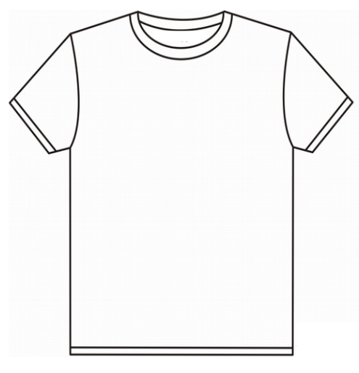

【附件二】
新竹市110學年度健康促進學校
反 菸 拒 檳 造 型T恤 圖案 標 語 競 賽 辦 法
報 名 表

學 校 | 新竹市立三民國中 | 班 級
姓 名 |  | 類 別 |  | □反菸類  □拒檳類
作品說明
指導老師
著作聲明書
本作品皆為我本人的作品，並無剽竊他人作品之疑慮。若有抄襲等事實，我願意取消得獎資格，並接受法律上可能處罰，著作作品同意主辦單位使用進行相關活動之推廣。
附錄：作品著作財產權讓與同意書：
本人參賽作品確實為本人所自行完成，如有獲獎之情形，本人同意將本作品及
原（手）稿（數位檔）之著作財產權讓與新竹市政府教育處所有，主辦單位依
著作權得行使一切重製及公開展示之權利，僅此聲明。

簽名：
日期：111年 月 日
＊本「報名表」浮貼在作品背面處。
＊聯絡電話：03-5316605轉125 學務處 薛忠真老師。

